第八章《运动和力》单元复习　 学习指南

【学习目标】

1.通过建构单元知识结构，整体把握运动和力的关系，理解力是如何影响物体的运动。

2.通过分析物体的受力情况，理解实际情景中运动和力的关系。

3.通过分析物体运动情况，判断物体的受力情况。

【学习任务】

**请观看《**运动和力**》**的关系单元复习**的微课视频，完成以下内容：**

**任务1：整理运动和力的关系知识结构**

**任务2:思考并完成以下内容：**

1．关于运动和力的关系，下列几种说法中，正确的是 ( )

A.用力推放在桌面上的木块,木块由静止变为运动,说明物体只有在力的作用下才能运动  
B.力是使物体运动的原因，比如说行驶中的汽车，只要把发动机关闭，车马上就停下了  
C.足球在空中飞行时,运动状态没有发生改变

D.自由下落的篮球,速度越来越快,是因为篮球受到了力的作用

2. 遥控车在水平地面上做匀速直线运动，以下受力分析中属于平衡力的是( )

A．遥控车所受的重力和遥控车对路面的压力

B．遥控车受到的阻力和遥控车受到的牵引力

C．遥控车对路面的压力和路面对遥控车的支持力

D．遥控车受到的重力和遥控车受到的牵引力

3.探究重力与质量的关系的实验中,为什么钩码静止时弹簧测力计的示数等于钩码所受重力的大小?

4.探究滑动摩擦力的大小与哪些因素有关的实验中，如何测量滑动摩擦力的大小?并说明理由。

5．起重机吊着一重力为G的物体，静止时拉力为*F*1，当以2m/s的速度匀速竖直上升时拉力为*F*2，当以3m/s的速度匀速竖直下降时拉力为*F*3，则有（　　）

　A．*F*3＞*F*2＞*F*1＝*G*                    B．*F*3＝*F*2＝*F*1＝*G*

　C．*F*2＞*F*1＝*G*＞*F*3                    D．*F*1＝*G*＞*F*3＞F2

6**.**放在水平桌面上的物体，受到水平向右的拉力，拉力Ｆ和物体的速度随时间变化图像如图1所示，请分析第1秒时物体所受到的摩擦力大小为多少牛，第3秒时所受摩擦力大小为多少牛；第5秒时物体所受摩擦力大小为多少牛？

*F*/N

0 2 4 6 8 *t*/s

12

9

6

3

乙

*v*/m﹒s-1

0 2 4 6 8 *t*/s

4

3

2

1

丙

图1

*F*

甲

**任务3:总结运动和力的关系**

**【单元检测题】**

一.单项选择题

１．下列实例中，（加“•”）物体的运动状态发生改变的是

A．来回摆动的秋千 B．悬浮在水中的鸡蛋

C．挂在墙上的空调 D．匀速直线行驶的汽车

2．用细绳系着一个小球使其在光滑的水平桌面上绕O点做匀速圆周运动。当小球运动到

如图2所示的位置时，若细绳突然断了，则小球会

O

*a*

*b*

*c*

图2

A．立即静止

B．沿轨迹*a*做直线运动

C．沿轨迹*b*做直线运动

D．沿轨迹*c*做圆周运动

3．用细绳将吊灯悬挂在天花板上，如图3所示，吊灯保持静止状态，则

图3

下列说法正确的是

A．吊灯所受拉力与吊灯所受重力是一对平衡力

B．天花板所受拉力与吊灯所受拉力是一对平衡力

C．吊灯所受重力与细绳所受拉力是一对相互作用力

D．天花板对细绳的拉力与吊灯所受重力是一对相互作用力

4．下列体育运动中出现的现象，可以用惯性知识解释的是

A．向上抛出的乒乓球会向下落 B．掷出的铅球在空中继续向前运动

C．草地上滚动的足球会停下来 D．用球杆将桌面上静止的台球击出

5.物体在两个平衡力的作用下，处于匀速直线运动状态，若其中一个力突然消失（ ）

A．物体将立即停止运动

B．物体仍做匀速直线运动

C．物体一定会改变运动方向

D．物体的运动状态一定会改变

6．高层住宅的某电梯以1m/s的速度匀速上升时，电梯对人的支持力为500N。则（ ）

A．电梯静止在十楼时，对人的支持力小于500N

B．电梯以1.5 m/s的速度匀速上升时，对人的支持力大于500N

C．电梯以2m/s的速度匀速下降时，对人的支持力等于500N

D．电梯以1m/s的速度匀速下降时，对人的支持力小于500N

7．我国于2013年6月11日17︰38在酒泉发射中心成功发射“神州十号”飞船，并开创了中国载人应用型飞行的先河。火箭升空120秒后，逃逸塔与箭体分离，在分离的瞬间，下列关于逃逸塔的说法正确的是（ ）

A．失去重力 B．速度为零 C．仍有向上的速度 D．速度反向

8**.**  2015年12月1日世界蹦床锦标赛在丹麦欧登塞落幕，中国队以8金3银2

图4

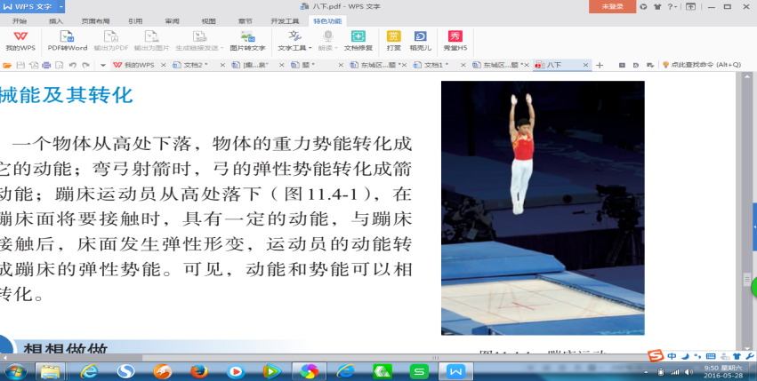

铜领跑奖牌榜。关于运动员从图4所示的最高点下落到最低点的过程中（不

计空气阻力的影响），下列说法中正确的是

1. 一直做加速运动 B．在最低点时受力平衡

C．接触到蹦床时开始减速 D．所受重力等于弹力时速度最大

9．小明学了力学知识后，做了如下实验。他用方向不变的水平拉力*F*拉动放在水平地面上的物体，如图5甲，并测出了物体的速度大小，绘制了图7中的乙、丙两图，乙图表示拉力*F*与时间*t*的关系，丙图表示物体的运动速度*v*与时间*t*的关系，结合已知条件及两图像可知，下列判断正确的是

*F*/N

0 1 2 3 4 *t*/s

4

3

2

1

乙

*v*/m﹒s-1

0 1 2 3 4 *t*/s

4

3

2

1

丙

图5

*F*

甲

A. 当*t*=0.5s时，物体静止不动，是由于拉力小于摩擦力

B．当*t*=2s时，物体受平衡力

C．当*t*=2s时，物体受到的摩擦力为3N

D．当*t*=3.5s时，物体受到的摩擦力为2N

二.多选题

10．如图6是足球运动员踢球的情景（不计空气阻力），下列描述正确的是（ ）

A．足球在空中飞行时，运动状态不断改变

图6

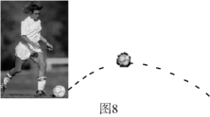

B．脚踢球时，脚对球的力大于球对脚的力

C．足球运动到最高点时，受到一对平衡力

D．足球离开脚后，能继续向前运动，是因为足球具有惯性

11．关于平衡力和相互作用力，下列说法正确的是（ ）

A．马拉车加速前进时，马对车的拉力一定大于车对马的拉力

B．运动的物体只受到一对平衡力的作用时，一定做匀速直线运动

C．一个静止的物体一定只受到同一直线上两个大小相等方向相反的力的作用

D．一个物体只受到两个力，且这两个力的三要素相同，该物体运动状态一定改变

12．小明脚踏滑板车在水平路面运动，如图7所示，他用脚蹬一下地，滑板车能向前运动

一段距离；若他不再蹬地，滑板车最终会停下来。下列说法中正确的是

A．滑板车的运动需要力来维持

B．阻力是滑板车最终停下来的原因

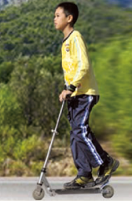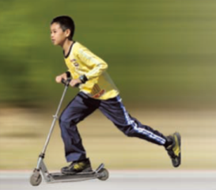

图7

C．滑板车停下来是因为它不受力的作用

D．滑板车能向前运动一段距离是因为它具有惯性

三.实验与探究题

13．在探究运动和力的关系实验中，将同一辆小车分别从相同的高度处由静止开始沿斜面滑下，小车在三种不同的水平面运动一段距离后，分别停在如图8所示的位置。

图8

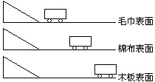

（1）让小车从斜面的同一高度滑下，是为了使小

车到达水平面时的 相同；

（2）小车在三个水平面上运动时，水平面越光滑，这表明小车受到的摩擦力越________。

小车运动的距离越 ，由此推断，当运动的小车不受摩擦力作用时，将保持

____________________运动状态不变；

（3）由这个实验可以推理得出的物理学基本定律是 。

（4）实验中是通过改变__________________来改变小车所受阻力大小的；

（5）实验中，阻力对物体运动的影响是通过_______________________体现的；

（6）小车到达水平面后会继续向前运动是因为小车具有________，运动的小车最终会停下来是因为受到__________的作用；

14．在中国科技馆二层“探索与发现”A厅“运动之律”展区有这样一展品，如图9所示，在水平轨道上有一列小火车，车厢顶部有两个孔P和Q，小火车在轨道上沿直线匀速运动，小火车即将经过“∩”型框架的下方时，从P孔中竖直向上弹出一个小球。不计小球受到的空气阻力，小球将会落在__________位置（选填：“P”或“Q”），原因是______________。

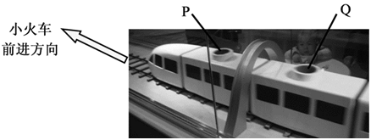

图9

15.在研究滑动摩擦力大小的影响因素实验中，某实验小组设计了如图10所示的实验装置。

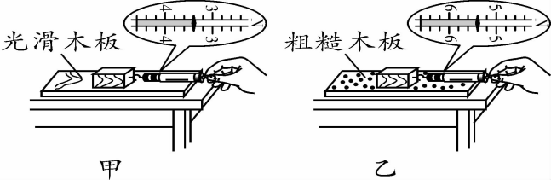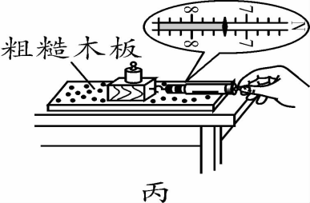

图10

(1)拉动物块前，应将弹簧测力计沿_______方向放置，然后进行调零；

(2)实验时，用弹簧测力计拉着物块沿________方向做匀速直线运动，这样做的目的是使滑动摩擦力的大小_________弹簧测力计的示数，便于直接读出滑动摩擦力的大小；

(3)小明同学拉着物块沿水平面向右做匀速直线运动时，弹簧测力计的示数如图甲所示，则物块与长木板之间的摩擦力为________N；

(4)比较_______两图可知，在压力相同时，滑动摩擦力大小与接触面的粗糙程度有关；

(5)比较乙、丙两图可以得出的结论是_________________________________；

(6)在实验操作中小明发现，弹簧测力计不沿水平方向拉动时，也可使物块在长木板上沿水平方向做匀速直线运动，此过程中，物块处于_________(选填“平衡”或“非平衡”)状态；弹簧测力计对物块的拉力和物块受到的滑动摩擦力_______(选填“是”或“不是”)一对平衡力，理由是________________________；

(7)小贝在上述实验中观察到弹簧测力计的示数很不稳定，和同学小风交流后一起对实验装置进行了改进：将弹簧测力计一端固定，另一端钩住物块B，物块下面是长木板，实验时拉着长木板沿水平地面向右运动，如图11所示。这样改进的好处是__________________。

(8)同组的小红同学认为滑动摩擦力的大小可能跟接触面的面积有关，于是她在上述甲图实验的基础上，将物块沿竖直方向切成两部分继续进行实验，测得的滑动摩擦力变小，由此验证自己的猜想正确。得出结论：滑动摩擦力的大小随接触面面积的减小而减小。你认为她探究过程中存在的问题是_______________________，改进方法是_______________________；

图11

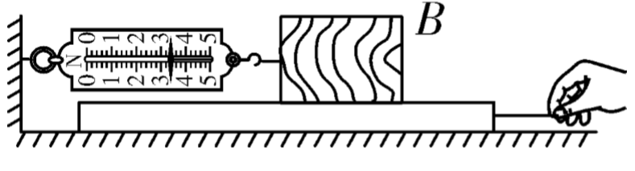

16.小娅通过观察身边的一些现象得出一个结论：物体在力的作用下运动，如果撤消这个力，物体的运动就会立刻停止。请你利用身边的物品或实验器材设计一个实验，说明小娅的结论是不正确的。

（1）写出你选用的物品或实验器材。

（2）简述实验过程及实验现象

四.通过受力分析解决实际问题

17．质量是8kg的木块放在水平地面上，滑动时受到的阻力是重力的0.2倍，要木块使作匀速直线运动，所需的水平拉力是多少?

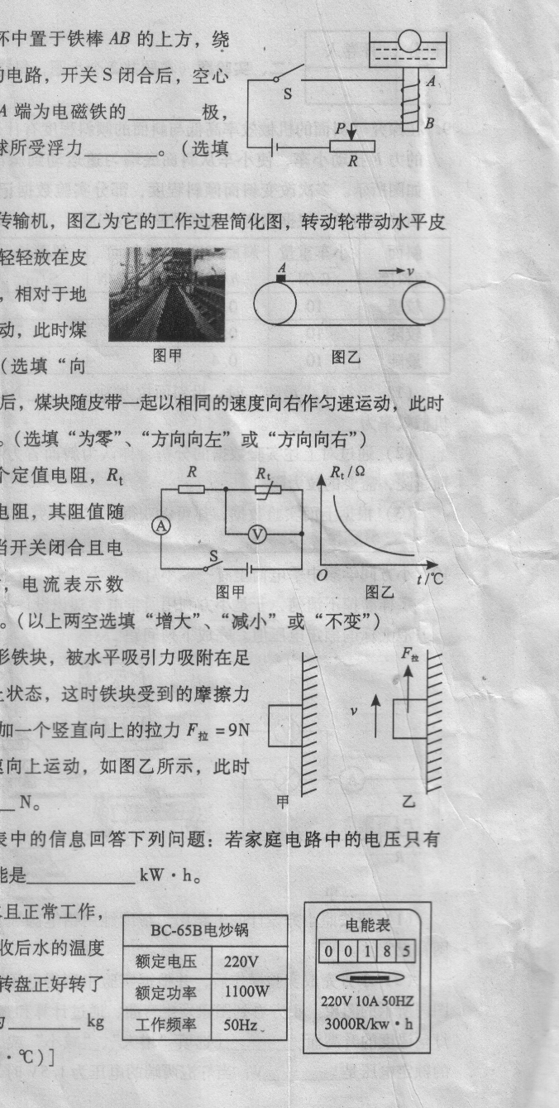18. 如图12甲所示，重为4N的正方形铁块，被水平吸引力吸附在足够大的竖直磁性平板上，处于静止状态，这时铁块受到的摩擦力大小是多少?若对铁块施加一个竖直向上的拉力*F*拉=9N的作用，铁块将沿着该平板竖直向上匀速直线运动，如图乙所示，此时铁块受到的摩擦力大小为多少N。

图12